组号：1 学号：55210425 姓名： 朱家顺

实验1 以太网协议 IP协议(-)
【实验目的】
（1）掌握以太 MAC帧格式；（2）掌握IP数据报格式；（3）理解广播地址的作用;（4）了解常用的网络命令。
每人提交电子报告。
【实验环境】
本实验采用网络结构一,主机的IP地址使用172.16.0.0段。掩码255.255.255.0.
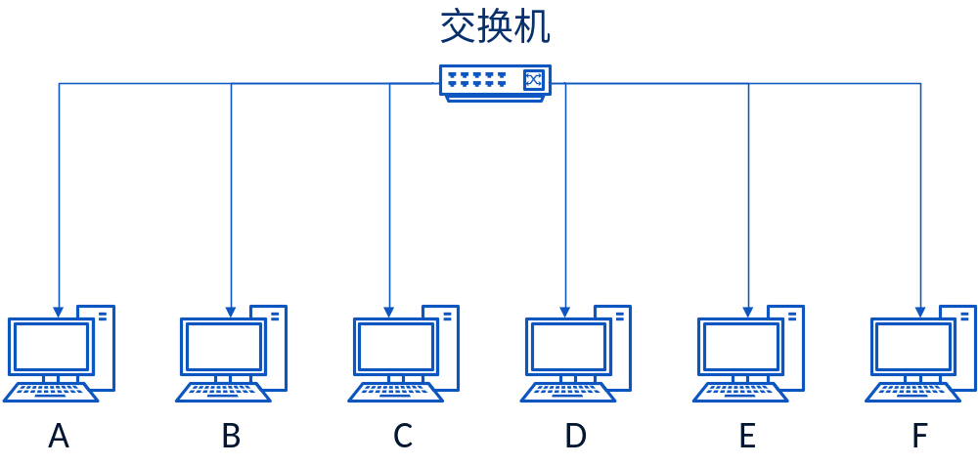
【实验内容】
练习一 编辑并发送自定义协议的数据帧
本练习将主机A和B作为一组，主机C和D作为一组，主机E和F作为一组。其中一人负责编辑数据包，一人负责捕获数据包。
现仅以主机A和B为例说明：
实验步骤：
1、主机A启动仿真编辑器；
●目的MAC地址：主机B的MAC；
●源MAC地址：主机A的MAC地址；
●类型/长度：0700H
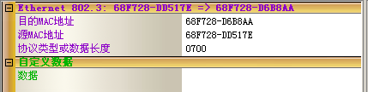
数据区可以设置自己定义的格式；给出你的定义。
2、主机B启动协议分析器，打开捕获数据窗口，设置按MAC地址过滤条件；
3、主机A发送编辑好的数据帧，点击工具栏发送按钮，发送数据帧；
4、主机B刷新捕获数据，在捕获到的数据中 （协议分析页签） 查找主机A发送的自定义帧；
●记录实验结果：
①粘贴 编包截图和捕获包截图；
编包截图：
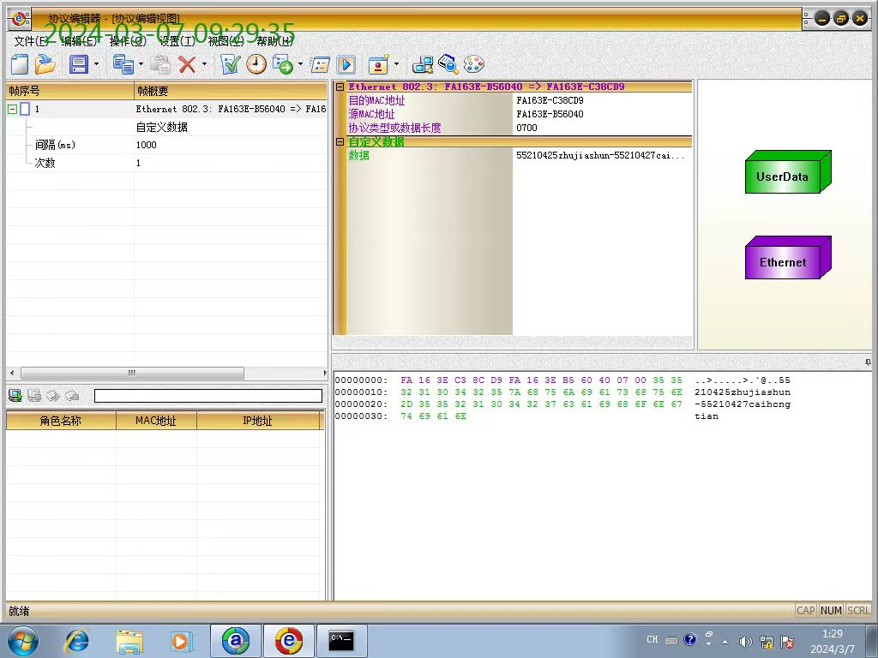
捕获包截图：
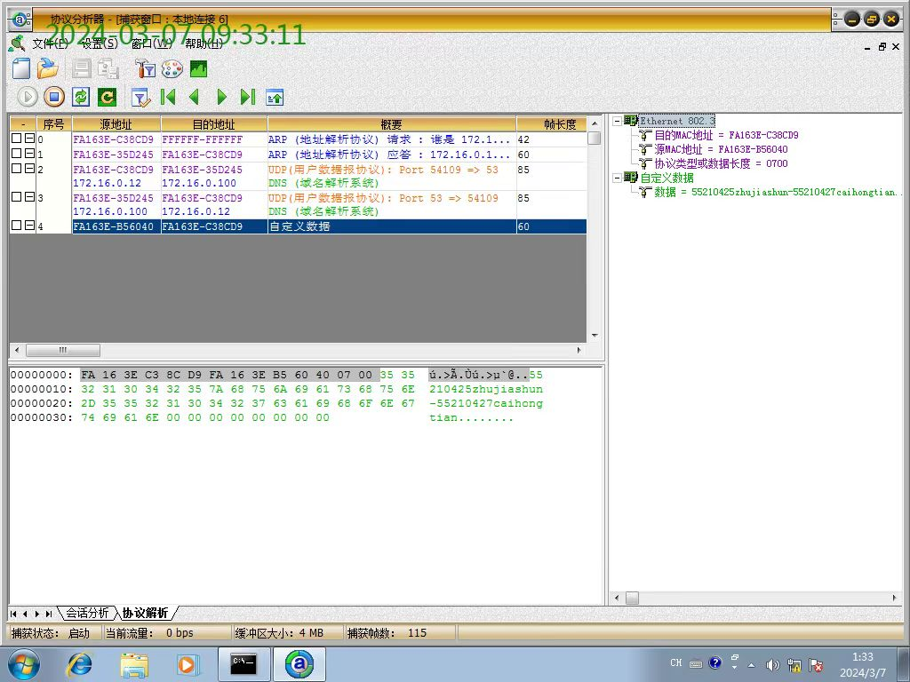
②本练习中，MAC帧数据字段的长度与“协议类型/长度”字段有何关系，为什么？
表示数据部分的协议类型
（１）如果“协议类型/长度”字段的值小于或等于1500，它表示数据部分的长度。
（２）如果“协议类型/长度”字段的值大于1500，它表示数据部分的协议类型。

③ 说明数据区数据长度的范围，为什么有这样的限制？（选做）
MAC帧数据区数据长度的范围是46到1500字节。这个范围包括了数据字段以及可选的填充字段。数据字段用于携带上层协议的数据，而填充字段用于填充数据字段和达到最小帧长度。最小帧长度是指46字节，如果数据字段长度不足46字节，则需要使用填充字段进行填充，以满足最小帧长度的要求。

实验 1.2 IP协议（初级）
练习一 利用仿真编辑器发送IP数据包
本练习的目的是帮助同学熟练掌握IP包的格式和各字段的意义，理解IP包在不同子网传输时目的MAC的变化。本练习两个人一组；以主机A,B为例；
实验步骤：
1、主机A启动数据包编辑器，编辑一个IP数据包；
MAC层信息：
●目的MAC地址：主机B的MAC地址；
●源MAC地址：主机A的MAC地址；
IP层信息：
●总长度：IP首部长度（20字节）加上数据部分的长度；
●上层协议：0（本练习不使用上层协议）；
●首部检查和：先添0，等全部字段添完，后再计算（自动或手动计算）；
●源IP地址：本机的IP地址
●目的IP地址：目的主机的IP地址；
IP数据层：
●添加：学号+姓名
2、主机B启动协议分析器，开始捕获数据；
3、主机A发送编辑好的报文；
4、主机B在 协议分析窗口 查找主机A所发送的数据报；
●记录实验结果：
①粘贴编包图片，粘贴捕获包图片；
主机A编包图片：
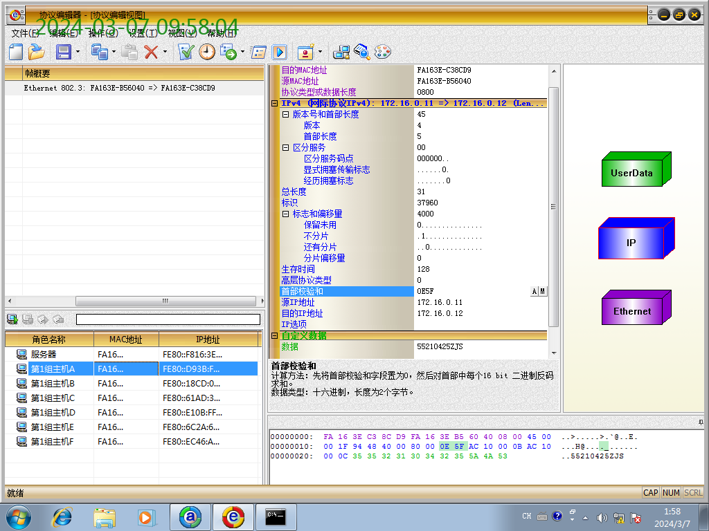
主机B捕获包图片：
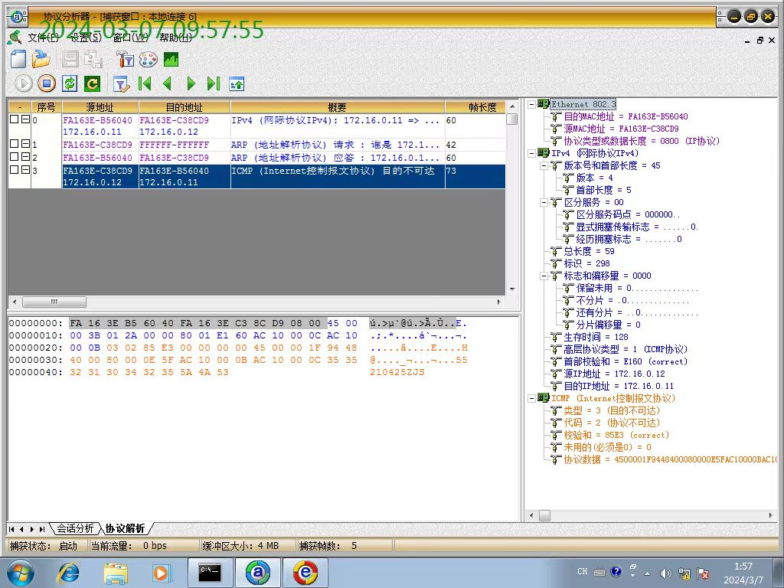
②查看捕获到的帧长度是多少？和你编辑的帧长度是否一致？如果不一致，为什么？
答：59，与编辑的帧长度一致。
③讨论，为什么会捕获到ICMP目的不可达差错报文？是哪种不可达报文？
答： 当目标地址所在的网络和主机都可达，但目标主机上的协议无法处理该数据包时，发送此类型的报文。可能的原因包括目标主机上没有相应的服务或应用程序。目的不可达，协议不可达。

练习二：IP直接广播
理解MAC广播地址的作用，理解IP直接广播地址的作用
实验步骤：
1、主机A编辑IP数据报，其中:
目的MAC地址：FFFFFF-FFFFFF
源MAC地址：A的MAC地址
目的IP地址：172.16.0.255（直接广播地址）
数据字段加上可以区别其他报文的特征数据（自己的学号姓名等）。
2、主机B、C、D、E、F捕获数据；
3、主机A发送编辑完成的数据报；
4、询问主机B、C、D、E、F是否捕获到这个数据报；
①粘贴编包图片。
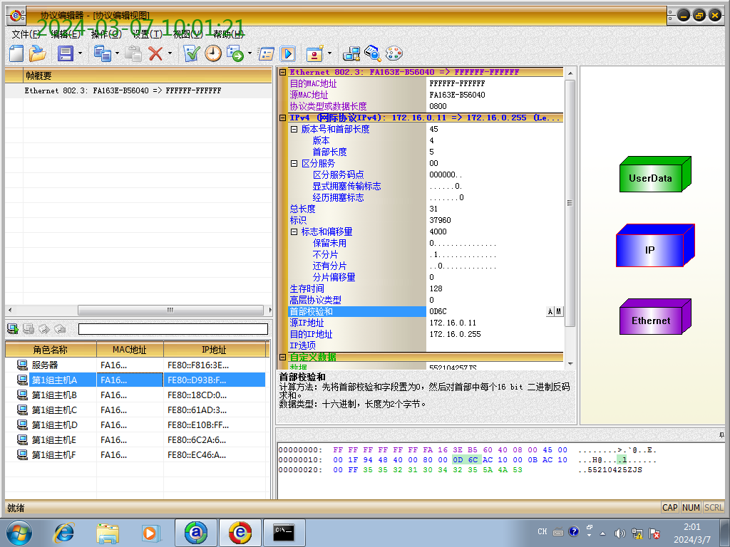
●记录实验结果：
 | 主 机
收到IP数据报 | A,B,C,D,E,F
未收到IP数据报

练习三： 运行ipconfig命令
本练习每个人一组，熟悉使用ipconfig查看主机的网络配置情况；
实验步骤：
1、在“开始”→“运行”下键入“cmd”，出现命令提示窗口后键入ipconfig/all
●记录实验结果：
1、主机信息
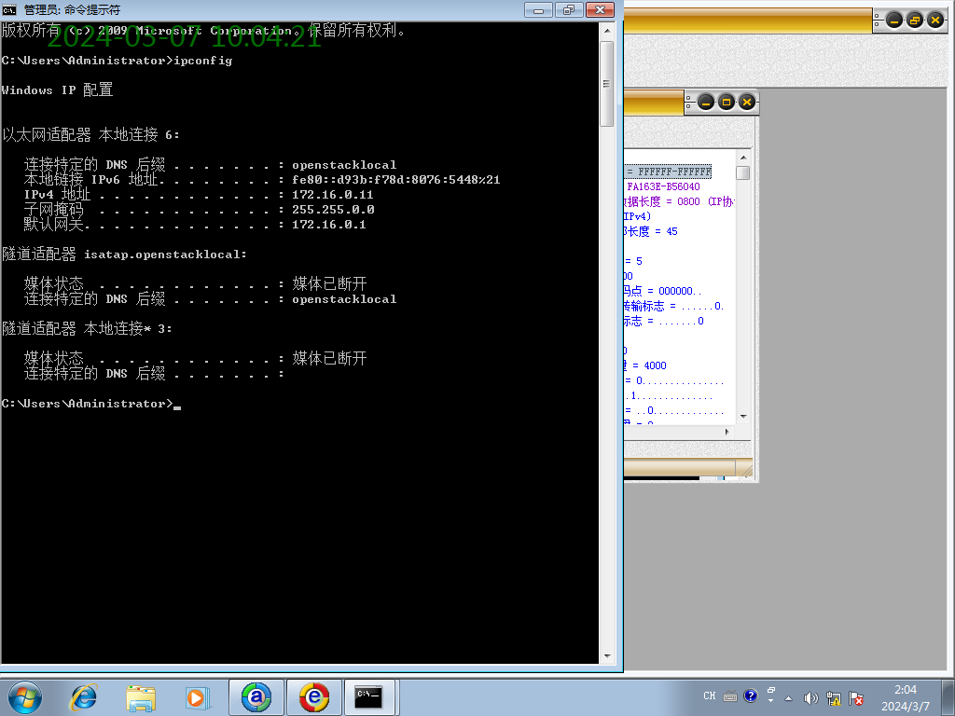
2、IP地址和MAC地址的主要区别是什么？
（1）IP地址放在IP数据报的首部，而MAC地址放在MAC帧的首部；
（2）在网络层和网络层以上使用的是IP 地址，而数据链路层及以下使用的是MAC地址；
（3）从源主机到目的主机的通信中，IP数据报首部中的源IP地址和目的IP地址始终不变，而数据链路层的帧首部中的源地址和目的地址在随着网络的不同而不断变化。

练习四：查看本机路由表命令
本练习每个人一组，熟悉使用route print查看主机的路由表情况；
实验步骤：
1、在“开始”→“运行”下键入“cmd”，出现命令提示窗口后键入route print
(C) 版权所有 1985-2001 Microsoft Corp.

C:\Documents and Settings\Administrator>route print

出现下面的表项（不同的主机内容可能不同）：
===========================================================================
Interface List
0x1 ........................... MS TCP Loopback interface
0x2 ...00 18 8b 26 6a 3f ...... Broadcom NetXtreme 57xx Gigabit Controller - 数
据包计划程序微型端口
===========================================================================
===========================================================================
Active Routes:
Network Destination Netmask Gateway Interface Metric
0.0.0.0 0.0.0.0 202.198.151.254 202.198.151.51 30
127.0.0.0 255.0.0.0 127.0.0.1 127.0.0.1 1
202.198.151.0 255.255.255.0 202.198.151.51 202.198.151.51 30
202.198.151.51 255.255.255.255 127.0.0.1 127.0.0.1 30
202.198.151.255 255.255.255.255 202.198.151.51 202.198.151.51 30
224.0.0.0 240.0.0.0 202.198.151.51 202.198.151.51 30
255.255.255.255 255.255.255.255 202.198.151.51 202.198.151.51 1
Default Gateway: 202.198.151.254
===========================================================================
Persistent Routes:
●记录实验结果：
1、你的主机路由表各项？
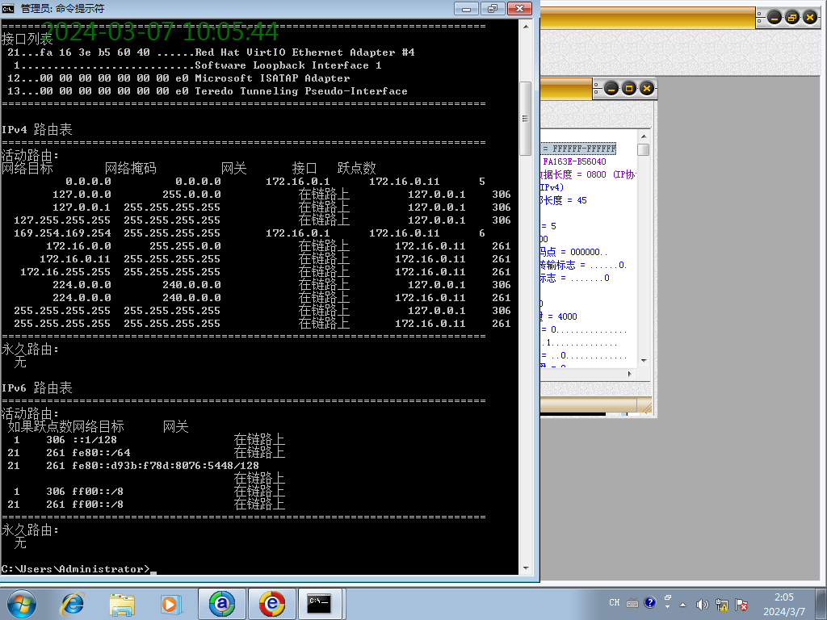
2、解释其中的表项：
Network Destination Netmask Gateway Interface Metric
0.0.0.0 0.0.0.0 202.198.151.254 202.198.151.51 30
的含义？
Network Destination：目标网络的IP地址或网络地址
Netmask：与目标网络地址配套的子网掩码
Gateway：数据包将被发送到的下一跳路由器的IP地址
Interface：用于发送数据包的网络接口的IP地址
Metric：路由的度量值，表示到达目标网络的优先级。度量值越低，优先级越高

练习五： netstat命令
本练习可以自己一组。
实验步骤：
1、在命令行提示符下运行：
C:> ；查看本机已经接收和发送的IP报文个数
●记录实验结果：
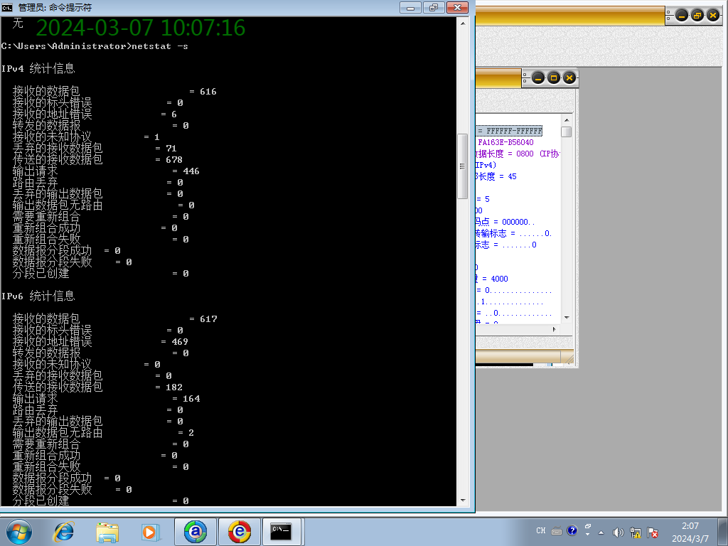
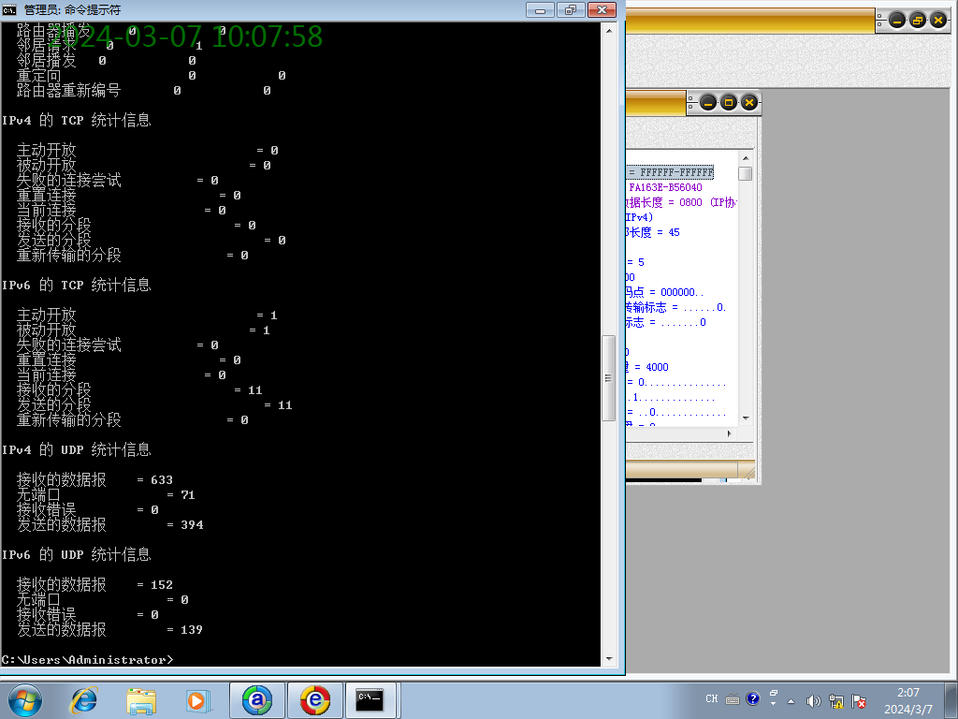
2、在命令行提示符下运行：
C:>netstat –r ；显示本机路由表，
●记录实验结果：
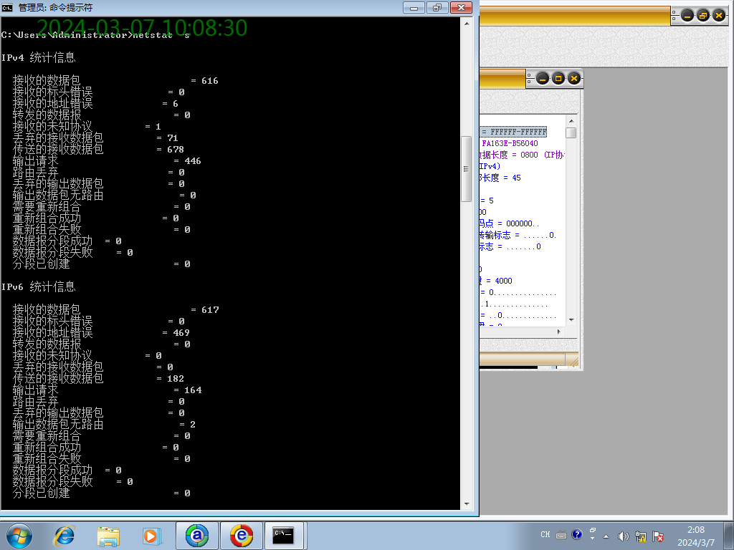
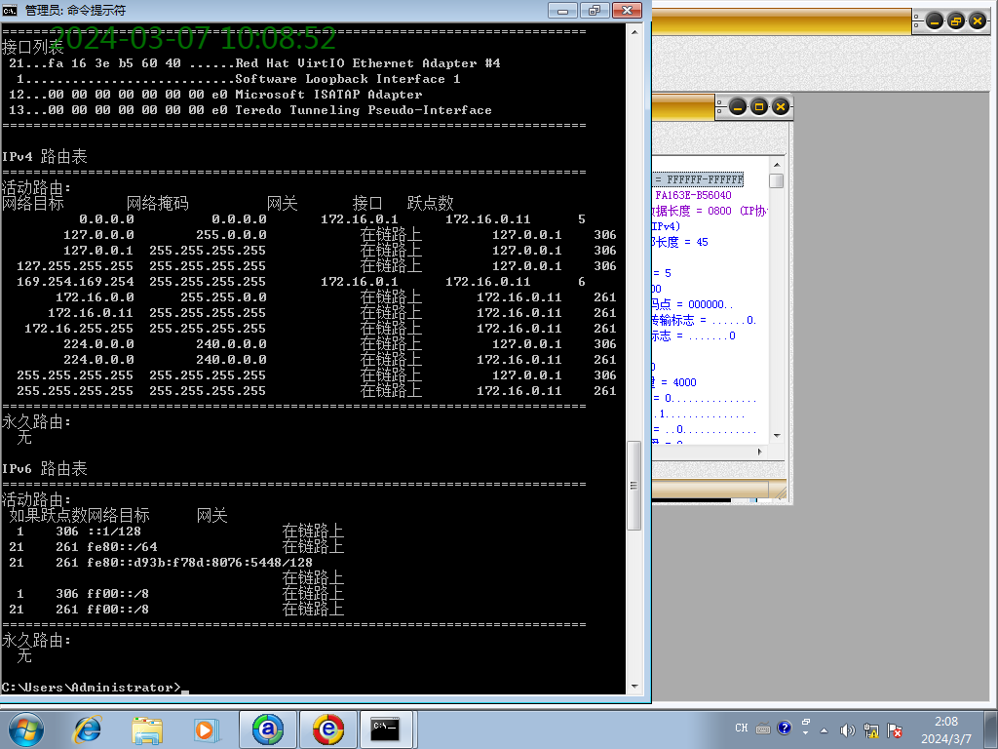
3、在命令行提示符下运行：
C:>netstat –e ；观察以太网统计信息，
●记录实验结果：
